FUENTES EMISORAS CONSIDERADAS
Las emisiones correspondientes a la etapa de operación provendrán del las tres unidades generadoras, las que funcionarán ocupando Petróleo Diesel Nº2 como combustible. Las emisiones de estas unidades fueron informadas en el punto 3.1.2 de la DIA, las cuales se presentan a continuación rectificadas.

Tabla 1. Emisiones atmosféricas máximas rectificadas de operación de los generadores (Reemplaza a la Tabla 4. de la DIA)
Contaminante | Concentración  por Generador  (mg/m³N) | Emisión por Generador  (kg/h) | Emisión Total  Módulo de Generación  (kg/h)
NO₂ | 1079,22 | 32,17 | 96,51
CO | 88,44 | 2,64 | 7,91
HC | 56,76 | 1,69 | 5,08
PM | 22,98 | 0,69 | 2,06
SO₂ | 0,21 (g/kw-hr) | 0,22 | 0,66

A su vez, las características físicas y de funcionamiento de los generadores se presentan a continuación.

Tabla 2. Características Físicas de de los generadores
Característica | Valor | Unidad
Altura Chimenea | 9,5 | m
Diámetro Chimenea | 35,56 | m
Caudal | 17.886 | m³/h
Velocidad salida | 50 | m/s
Temperatura | 452,5 | ºK

MODELO DE DISPERSIÓN DE EMISIONES
Para determinar el aporte a las concentraciones ambientales de los generadores a Diesel, se ha considerado el uso del modelo de dispersión AERMOD, que corresponde al modelo recomendado por la Environmental Protección Agency de Estado Unidos (U.S.E.P.A) para actividades con varias fuentes de emisión continua.

Características del Modelo

AERMOD es un sistema de modelación de emisiones que simula procesos atmosféricos físicos esenciales y provee estimaciones refinadas de concentración sobre un amplio rango de condiciones meteorológicas y escenarios de modelación. AERMOD incluye un programa central (AERMOD) y dos pre-procesadores de datos, AERMET y AERMAP.

AERMET es un pre-procesador meteorológico, que procesa la capa límite y otros parámetros necesarios para el funcionamiento de AERMOD, aceptando datos de fuentes ubicadas tanto en el sitio como fuera de él. AERMET crea dos archivos: un archivo de datos de superficie y un archivo de datos de viento.

AERMAP es un pre-procesador de topografía. Usa los datos del terreno para calcular una altura de influencia representativa del terreno (hc), también referida como escala de altura del terreno. Este pre-procesador es usado también para crear grillas de receptores.

AERMOD es aplicable tanto a áreas rurales como urbanas, a terrenos planos y complejos, y a múltiples tipos de fuentes (puntuales, areales y volumétricas). AERMOD es un Modelo de Pluma Estacionario. En la capa límite estable, asume que la distribución de la concentración es Gaussiana tanto para el eje x como para el eje y. En la capa límite convectiva, la distribución horizontal también es asumida Gaussiana, pero la distribución vertical es descrita mediante una Función de Densidad de Probabilidad Bi-Gaussiana.

El modelo incorpora, mediante un acercamiento simple, conceptos básicos acerca de flujo y dispersión de contaminantes en terrenos complejos, donde la pluma es modelada tanto donde impacta como siguiendo el terreno. Este acercamiento ha sido diseñado para ser físicamente realista y simple de implementar, eliminando así la necesidad de distinguir entre terrenos simples, intermedios y complejos, como es requerido para el resto de los modelos regulatorios. AERMOD elimina la necesidad de definir regimenes de terrenos complejos, todo el terreno es manejado de manera consistente y continua.

Información de Entrada

Se ha considerado la meteorología registrada en la zona, que corresponde a la misma utilizada en el proceso de evaluación del EIA Puerto en Punta Totoralillo y en la Solicitud de Pertinencia aprobada por la Resolución Nº161/2006 donde se rectificó la disposición de algunas instalaciones del mencionado proyecto.

Se presenta continuación la rosa de vientos que representa las características de la zona, registrada en Punta Totoralillo.

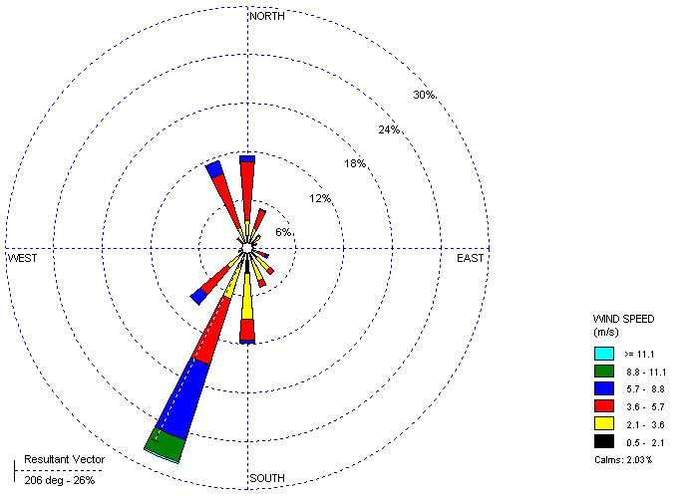
Figura 1 Rosa de Vientos

Para la modelación de dispersión de contaminantes se consideró además la topografía de la zona, en base información del Instituto Geográfico Militar (carta 1:50.000). Se presenta a continuación una representación de la zona considerada en la modelación.

Área del Proyecto
Figura 2 Topografía del Sector Considerada en la Modelación (imagen en 3D).

RESULTADOS OBTENIDOS
Se presentan a continuación los resultados obtenidos a partir del modelo de dispersión. Se indica el aporte del Proyecto para la situación más desfavorable (tres generadores funcionando de manera continua) en la Majada Los Mellizos (sitio habitado más cercano, a 2,5 km del proyecto), y en Obispito, ubicado a 14,5 km al noreste del proyecto y que corresponde al poblado más cercano.

Tabla 3. Concentraciones ambientales Aportadas por el Proyecto
Contaminante | Aporte en Majada  Los Mellizos  (μg/m³N) | Aporte en Obispito  (μg/m³N) | Norma de Referencia  (μg/m³N)
NO₂, 1 hora (perc. 99) | 163 | 44 | 400
NO₂, anual | 1 | 0 | 100
CO, 1 hora | 2 | 1 | 30.000
CO, 8 horas | 13 | 4 | 10.000
MP10, 24 horas (perc. 98) | 1 | 0 | 150
MP10, anual | 0 | 0 | 50
SO₂, 1 hora | 2 | 1 | 1000
SO₂, 24 hora (perc. 99) | 0 | 0 | 250
SO₂, anual | 0 | 0 | 80

De acuerdo a los resultados obtenidos, el aporte a las concentraciones ambientales de los tres equipos generadores operando a carga máxima no sobrepasan las normas vigentes de calidad del Aire, ni alcanza valores superiores al nivel de latencia en ninguno de los puntos considerados.

El contaminante que presenta un mayor aporte es el NO₂ para la norma de 1 hora, el cual aporta el 41% del límite de la norma respectiva en la Majada Los Mellizos. Esto representa el escenario más desfavorable, puesto que se requiere la operación simultánea de los tres generadores, situación que se espera ocurra sólo durante los embarques.

Por otra parte, en Obispito el aporte más relevante es también por NO₂ para la norma de 1 hora, donde se alcanza un 11% del límite de la norma.

Para el resto de los contaminantes, el aporte del Proyecto es insignificante.

Para los contaminantes NO₂, CO, HC y PM, de acuerdo a lo solicitado por la Autoridad, se ha considerado un caudal de gases de combustión en el peor escenario, lo cual ha sido rectificado en los cálculos de la presente Adenda.
AERMOD reemplazó al modelo ISCST3 en diciembre de 2006 como el modelo recomendado por U.S. EPA.

